Приложение 1
к распоряжению
администрации города
от ___________№ ________

ОПИСАНИЕ
границ публичного сервитута

Местоположение границ  публичного сервитута | Красноярский край, г. Красноярск
Система координат | МСК-167, зона 4
Метод определения координат | аналитический метод
Площадь земельного участка | 297 кв. м
Средняя квадратическая погрешность положения характерной точки (Mt), м | 0,1
Обозначение характерных  точек границ | Координаты, м
 | Х | Y
1 | 2 | 3
1 | 632360.28 | 98333.32
2 | 632358.28 | 98333.38
3 | 632358.12 | 98332.49
4 | 632318.93 | 98339.78
5 | 632323.28 | 98339.93
6 | 632324.29 | 98349.17
7 | 632301.75 | 98352.06
8 | 632301.23 | 98352.74
9 | 632300.71 | 98352.82
10 | 632300.67 | 98353.47
11 | 632290.64 | 98366.54
12 | 632278.43 | 98368.29
13 | 632278.84 | 98371.65
14 | 632276.85 | 98371.89
15 | 632276.21 | 98366.59
16 | 632289.55 | 98364.68
17 | 632300.67 | 98350.18
18 | 632322.09 | 98347.43
19 | 632321.48 | 98341.87
20 | 632311.97 | 98341.55
21 | 632302.24 | 98343.56
1 | 2 | 3
22 | 632299.82 | 98327.96
23 | 632302.14 | 98327.60
24 | 632304.26 | 98340.68
25 | 632359.71 | 98330.15
1 | 632360.28 | 98333.32

Схема расположения границ публичного сервитута
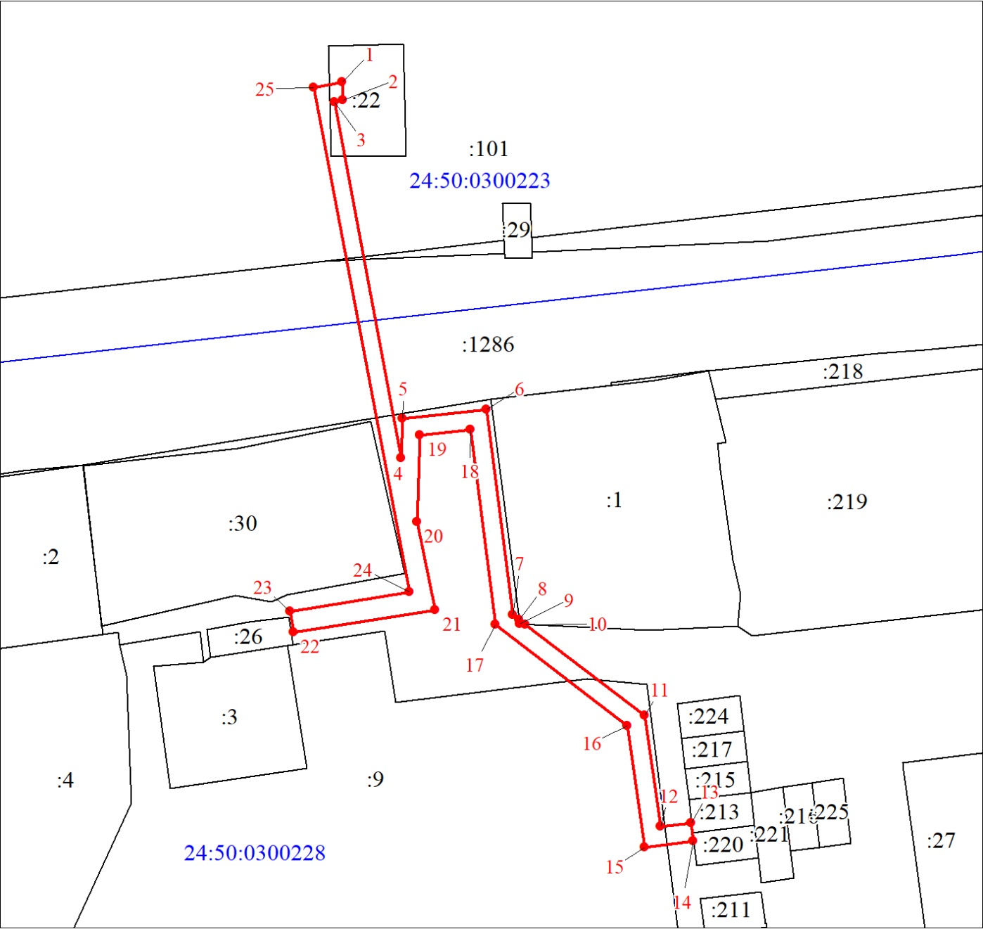
Масштаб 1:600
Условные обозначения
 | – граница публичного сервитута;
 | – характерная точка границы объекта;
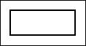 | – существующая часть границы, имеющиеся в ЕГРН сведения о которой достаточны для определения ее местоположения;
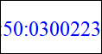 | – кадастровый номер квартала;
 | – граница кадастрового квартала;
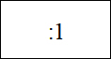 | – надписи кадастрового номера земельного участка.

